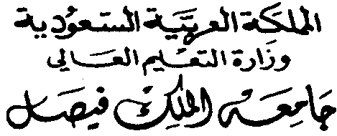

KINGDOM OF SAUDI ARABIA

Ministry of Higher Education

***KING FAISAL UNIVERSITY***

***Deanship of Students Affairs***

**عمادة شؤون الطلاب**

**نموذج (1)**

رقم

**تحويل طالبة إلى وحدة التوجيه والإرشاد**

اسم الطالبة :...........................................................................................................................................

الرقم الأكاديمي :....................................................................................................................................................

الكلية :....................................................................التخصص :............................................................................

المستوى الدراسي :...............................................................................................................................................

وصف السلوك أو المشكلة:................................................................................................................................

.......................................................................................................................................................................................

........................................................................................................................................................................................

....................................................................................................................................................................................... .......................................................................................................................................................................................

التاريخ : يوم .............................................الموافق : .........../............/.. 1432.هـ...............................................

عضو هيئة التدريس:........................................................... التوقيع :......................................................

منسقة وحدة التوجيه والإرشاد بالكلية: ................................. التوقيع : .....................................................

المشرفة المختصة بالوحدة :...................................................... **التوقيع :**....................................................

الإجراءات المتبعة :

 التوجيه والإرشاد  الإحالة إلى المرشد الأكاديمي بالكلية  دراسة الحالة  الاتصال بأعضاء هيئة التدريس

 المتابعة  إشراك الطالب في الأنشطة الطلابية.

 أخرى تذكر.............................................................................................................................................

....................................................................................................................................................

مشرفة وحدة التوجيه والإرشاد

د ./ عزة ضاحي هريدي